Основные сущности модели
- Абитуриент - представляет поступающего; для каждого абитуриента сохраняется номер талона и телефон. ​
- Талон - ключевая сущность, с которой начинается обслуживание; содержит сведения о выбранной услуге, окне, приоритете, времени создания, позиции в очереди и статусе обслуживания. ​
- Очередь - объединяет талоны и окна, определяя структуру движения поступающих. ​
- Окно - рабочее место, куда направляются абитуриенты. Каждое окно связано с оператором и обслуживает талон. ​
- Оператор - сотрудник комиссии, работающий за конкретным окном и обладающий своим статусом работы (например, «занят» или «свободен»). ​
- Услуга - перечень операций, которые можно получить в приемной комиссии: например, подача документов, консультация. ​
- Тип статуса обслуживания - определяет этап обращения (ожидание, обслуживание, завершено). ​
- Тип статуса работы - фиксирует рабочий статус оператора. ​
- Администратор - управляет системой и имеет определённый уровень доступа. ​
- Журнал операций - ведет протоколирование действий в системе для прозрачности и контроля. ​
- Тип операции - классифицирует действия, совершаемые в системе (например, выдача талона, изменение статуса). ​
Взаимосвязи
Сущности связаны между собой с помощью идентификаторов (ID) - например, талон связан с абитуриентом, услугой, окном и статусом, а оператор с окном и статусом работы. Это обеспечивает централизованный и управляемый учет всех процессов приема.
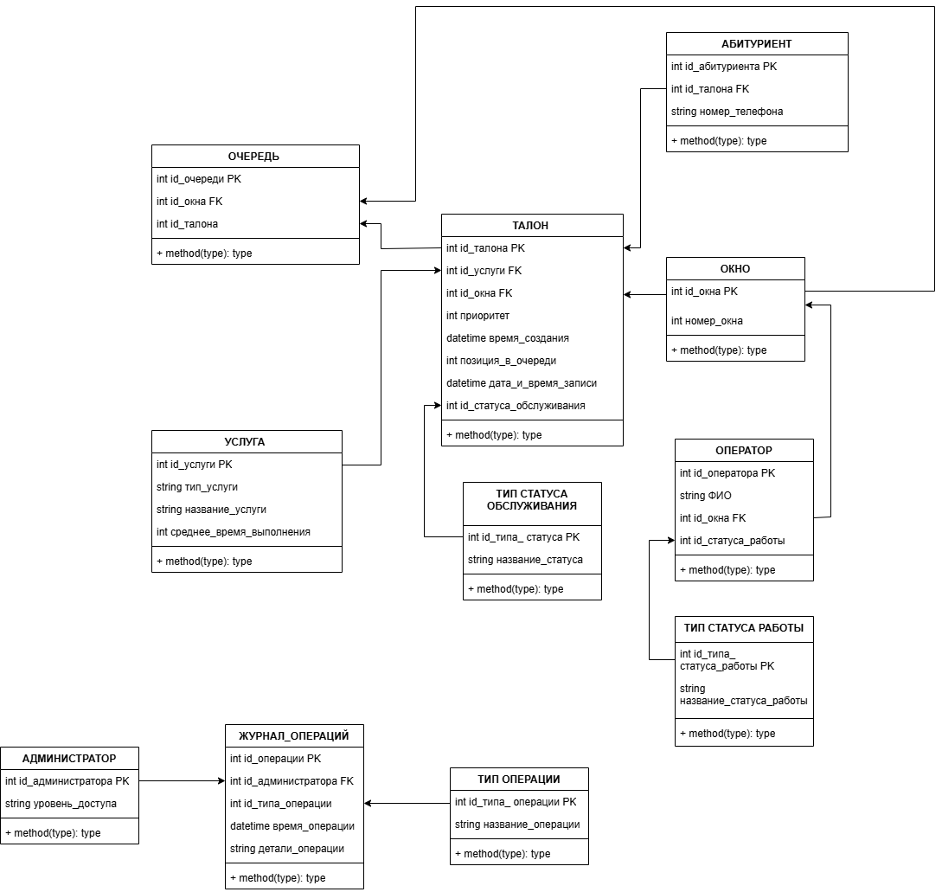
Рисунок 1 - ERD модель системы

